Комплексная контрольная работа
3 КЛАСС
Демонстрационный вариант

Инструкция по выполнению работы
На выполнение работы даётся 40минут. Работа включает в себя 13заданий.
Ответы на задания запишите в поля ответов в тексте работы. Привыполнении работы не разрешается пользоваться учебником, рабочими тетрадями и другими справочными материалами. При необходимости можно пользоваться черновиком. Записи в черновике проверяться и оцениваться не будут. Советуем выполнять задания в том порядке, в котором они даны. В целях экономии времени пропускайте задание, которое не удаётся выполнить сразу, и переходите к следующему. Если после выполнения всей работы у Вас останется время, то Вы сможете вернуться к пропущенным заданиям. Желаем успеха!

Демонстрационный вариант.

- Прочитай текст.

Северный олень
Оленей на свете много, но ни одна оленья порода не оказывает столько
важных услуг человеку, как сильный северный олень. На тех территориях, где
обитает северный олень, не может выжить ни лошадь, ни вол. Холодно очень,
сорокаградусный мороз выдержит не каждое животное. А как передвигаться
людям (особенно в старые времена), было бы вообще непонятно, если бы у них
не было верного и постоянного слуги, такого как, северный олень. Оленье мясо,
молоко, шкура, жир – всё использует человек для жизни.
Как выживает северный олень в суровых зимних условиях? Он тепло
«одет». Олений мех особенный. В суровую пору кончики волосков меха как
будто бы разбухают, утолщаются; такой преображённый мех надёжно защищает
оленя от лютых морозов, меховая броня держит тепло хорошо. Да и подкожный
жирок тоже помогает не замёрзнуть.
В летнюю пору мех значительно короче и мягче,чем зимой. Летом олень ест травянистые растения и злаки, он пытается накопить в организме минеральные соли.Иначе можно и ноги протянуть. Но он их не протягивает. Секрет кроется вособых химических свойствах тканей организма. Химические процессы,происходящие в тканях ног северного оленя, очень своеобразны. Отчасти,благодаря им, выносливость зверя феноменальна.
За неимением травы в далёких краях люди не заготавливают для оленьих
стад сена; да олени и не любят сено. Любимое их кушанье – мох ягель. Они
разгребают снег и щиплют лишайники и ягель, заключающий в себе довольно много полезныхкомпонентов.
Дикие олени несколько крупнее тех, которые из поколения в поколение
живут под близким надзором человека. Дикий олень, в отличие от домашнего,
более насторожен, боязлив.
Рога – одно из главных достоинств оленя, у северных пород ониприсутствуют и у самцов, и у самок. Их размах достигает 120 сантиметров. Раз в год северные животные сбрасываютрога. А залето отрастают новые, молодые рога.
В среднем вес оленя – 150 кг.Его высота достигает двух метров, это больше среднего роста человека.
Северные олени перевозят своих хозяев на лёгких саночках с удивительною быстротой и могут пройти в день более ста километров.

II. Выполни задания.

1. В какой рубрике в интернете может быть опубликован данный текст? Обведи цифру верного ответа.
- новинки литературы
- история и культура
- техника
- северные животные
- аквариумистика

2. Что вынесено в заголовок текста? Обведи букву верного ответа:
А) тема текста
Б) основная мысль текста
В) заголовок первой части текста
Г) заголовок второй части текста

3. В тексте 8 абзацев. В каком абзаце рассказывается о любимом кушанье северного оленя?
а) в первом
б) в третьем
в) в четвёртом
г) в седьмом

4. Соедини стрелками части предложения, чтобы получилось заглавие второй части.

в условиях лютых морозов.
Северный олень не протягивает ноги.
раз в году сбрасывает рога.

5. Какой абзац может быть назван: «Северный олень – быстрое животное»?
а) второй
б) четвертый
в) пятый
г) восьмой

6. Запиши в таблицу «Особенности северного оленя» недостающую информацию, пользуйся 6,7,8 частями текста.

Размах рогов
Средний вес
Высота
Проходит расстояние за день

7. Северный олень летом
а) меняет мех
б) не меняет мех

8. Выбери растения, которыми питается северный олень.
а) водоросли
б) мхи
в) злаки
г) лишайники

9. Перед тобой двефотографии северных оленей. К каждойиз них подходят свои характеристики. Нарисуй стрелками - какие.
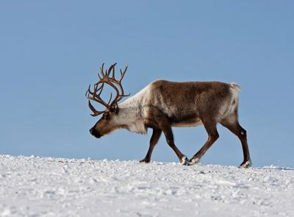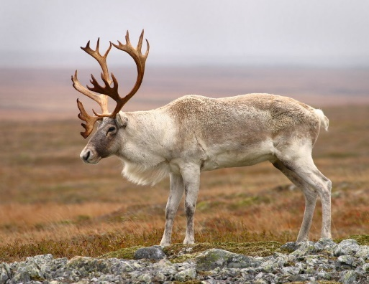
Северный олень зимой. Северный олень летом.

10. Для каждого слова из левого столбика найди его значение в правом столбике.

1. Домашний олень | А) более насторожен, боязлив.
2. Дикий олень | Б) живёт под близким надзором человека.
Запиши пары ответов:
1 | 2

11. Прочитай предложения. Обведи цифру верного утверждения.
1. У северных оленей рога растут только у самцов.
2. Раз в год северные олени сбрасывают рога.
3. Сброшенные рога у северных оленейбольше не отрастают.
12. Выпиши предложение, которое доказывает, что человек использует для жизни северного оленя.

13. Изучи записи таблицы, чтобы дописать предложения.

Таблица . Численность дикого северного оленя (тыс.голов)
Регион | 1995 | 1997 | 1999
Северный | 28,0 | 33,3 | 35,3
Западно-Сибирский | 24,5 | 40,1 | 51,2
Восточно-Сибирский | 624,2 | 699,2 | 702,7
Дальневосточный | 295,0 | 440,5 | 442,5

Самая большая численность дикого северного оленя в 1995 году наблюдалась в _________________________________ регионе.
Самая низкая численность дикого северного оленя в 1999 году наблюдалась в __________________________________ регионе.

План комплексной работы с указанием типа задания, времени выполнения и максимального балла за его выполнение

№ задания | Объект оценки | Тип  задания | Время выполнения | Максимальный балл
1. | высказывать оценочные суждения о прочитанном тексте | с выбором правильного ответа из предложенных вариантов | 3 | 1
2. | определять тему и главную мысль текста | с выбором правильного ответа из предложенных вариантов | 3 | 1
3 | делить тексты на смысловые части, составлять план текста | с выбором правильного ответа из предложенных вариантов | 3 | 1
4. | делить тексты на смысловые части, составлять план текста | с выбором правильного ответа из предложенных вариантов | 3 | 1
5. | Озаглавливать части | с выбором правильного ответа из предложенных вариантов | 2 | 1
6. | упорядочивать информацию по заданному основанию | установление соответствия | 3 | 2
7. | находить аргументы, подтверждающие вывод | с выбором правильного ответа из предложенных вариантов | 3 | 1
8. | находить аргументы, подтверждающие вывод | с выбором правильного ответа из предложенных вариантов | 2 | 1
9. | сравнивать между собой объекты, описанные в тексте, выделяя 2-3 существенных признака | установление соответствия | 4 | 2
10. | устанавливать простые связи, не показанные в тексте напрямую | установление соответствия | 3 | 2
11. | обнаруживать недостоверность получаемых сведений | с выбором правильного ответа из предложенных вариантов | 3 | 1
12. | находить аргументы, подтверждающие вывод | с записью развернутого ответа | 3 | 1
13. | на основе имеющихся знаний, жизненного опыта подвергать сомнению достоверность прочитанного | с записью красткого ответа | 4 | 1
 | Всего |  | 40 | 16

